美食的安全衛生教育訓練
第二十條 等級：初級
資料來源：2018年美食企業社會責任報告書

美食設置專責之安全衛生管理單位，辦理各項勞工安全衛生管理事項，確保員工及承攬商勞工之作業安全

企業概述
Gourmet Master Co. Ltd.於2008年09月26日設立於開曼群島，係知名咖啡烘焙連鎖品牌85ºC之控股公司，為台灣地區咖啡複合連鎖餐飲領導者。本公司主營產品分為咖啡、麵包、西點，提供消費者單品乃至多項搭配的消費選擇。自從創立以來，以「五星級的產品、平民化的價格」為主的行銷策略，直營與加盟雙管齊下的展店模式，從2004年於台灣台北縣永和市開設第一間店以來，迅速擴張至全台灣，成功建立平價奢華的餐飲品牌形象。為強化集團控股，本集團於2008年底進行股權重組，於開曼地區設立控股公司，以公司經營團隊為原始股東，整合集團資源，邁向資本市場。

案例描述
美食設置專責之安全衛生管理單位，辦理各項勞工安全衛生管理事項，定期檢查及作業環境測定，持續改善各項安全衛生措施，營造安全、健康、舒適、友善的工作環境。
加強辦理各項安全衛生教育訓練及宣導、演練，有效強化員工作業安全意識、技能及應變能力，以保障員工及承攬商勞工之作業安全。
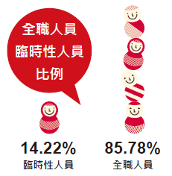
每年辦理員工健康檢查及推動職場健康促進活動，鼓勵員工從事多樣化之運動休閒，以照護及增進員工身心健康。

